Энгельс о коммунистическом будущем
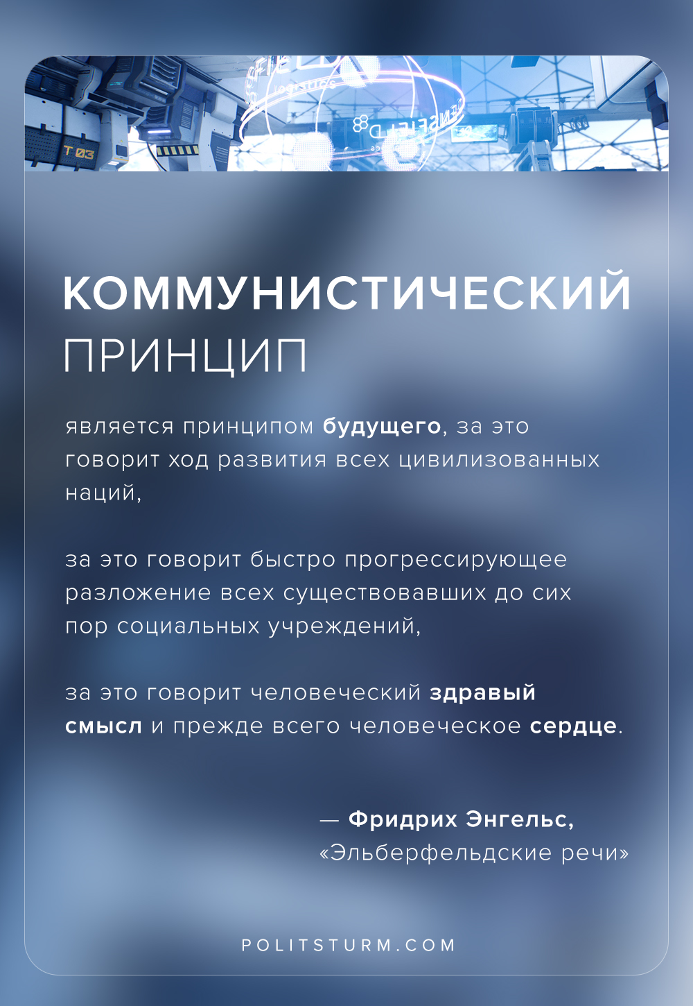

Оригинальная статья
2018-06-13
1 мин. на чтение

Итак, вы видите, господа, что речь идёт не о том, чтобы ввести общность имущества немедленно и против воли нации, а прежде всего об определении цели, а также средств и путей, какими мы можем идти по направлению к этой цели. Но что коммунистический принцип является принципом будущего, за это говорит ход развития всех цивилизованных наций, за это говорит быстро прогрессирующее разложение всех существовавших до сих пор социальных учреждений, за это говорит человеческий здравый смысл и прежде всего человеческое сердце.
Фридрих Энгельс. — «Эльберфельдские речи».

Оригинальная статья

